S O L U T I O N P R O P O S A L | 机密文件，仅供内部参阅

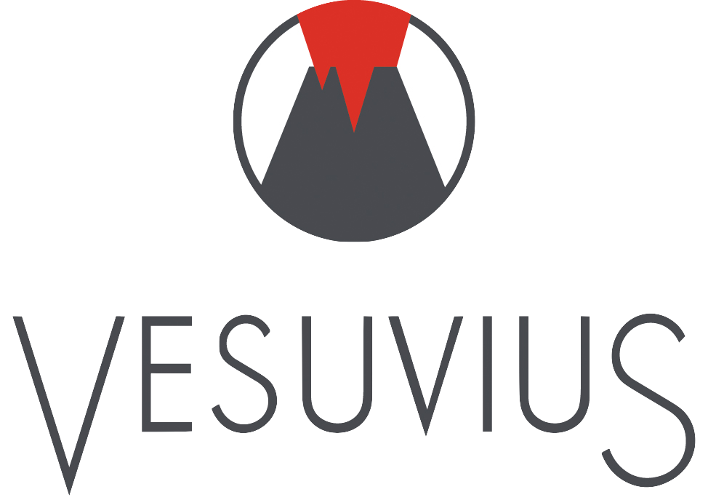
企业培训平台功能增强建设建议书
Enterprise Training Platform Enhancement Proposal
培训内容管理 · 课程部署 · 积分激励 · 视频培训 · 培训矩阵 · 数据台账

提交至  维苏威高级陶瓷（中国）有限公司  （总部及核心办公室）  江苏省苏州市工业园区星明街 221 号 | 提交方    未来方舟（上海）科技有限公司  上海漕河泾创业中心大厦（桂平路）302 栋
2026 年 6 月

目 录

一 | 项目背景与目标 | 建设主线与六大管理改变
二 | 本期建设范围 | 七个功能版块总览
三 | 功能方案 | 各模块功能详述与价值说明
 | 3.1 培训内容管理 | 完成规则 · 审核流 · 版本记录 · AI 辅助
 | 3.2 课程部署 | 任务分配 · 截止追踪 · 部署历史
 | 3.3 正负积分体系 | 激励约束 · 积分流水 · 团队参与度
 | 3.4 视频培训 | 在线播放 · 断点续播 · 进度真实记录
 | 3.5 培训矩阵 | 全员覆盖视图 · 多维度筛选 · 一键导出
 | 3.6 数据统计与台账 | 多类型报表 · 合规数据出口
四 | 双方团队分工 | 任务清单 · 工作界面 · 初步项目进度
五 | 报价方案 | 分层席位模型 · 费用明细 · 报价说明

企业培训平台功能增强建设建议书
ENTERPRISE TRAINING PLATFORM ENHANCEMENT PROPOSAL · FOR VESUVIUS CHINA

提交至 | 维苏威高级陶瓷（中国）有限公司
项目名称 | 企业培训平台功能增强建设项目
版本 | V3.0
文件性质 | 机密文件，仅供内部参阅
预计周期 | 约 8 周（视最终范围确认）
一、项目背景与目标
贵司现有培训平台已具备基础的内容管理能力。本次增强的核心目标是让培训从"内容已发布"真正走向"任务被完成、过程有记录、结果可追溯"——让管理者不再依赖手工 Excel 和微信群催促，让每一次培训都有闭环。
本期建设将在六个维度产生直接的管理改变：
• 培训任务有人认领、有截止时间、完成情况实时可查，执行率可量化。
• 员工参与有正向激励和逾期约束，学习行为有数据记录。
• 操作规程、安全演示等视频内容可上传课程并分发部署，观看完成情况自动留痕。
• 一张培训矩阵实时展示所有员工的课程覆盖情况，无需人工汇总。
• 学习过程真实性有基础保障，培训记录具备可信度与审计能力。
• 培训记录、积分流水、考试台账具备向合规档案扩展的数据基础。
一句话概括 建设主线：内容可管理 → 任务可部署 → 过程可监督 → 结果可统计 → 数据可导出。
二、本期建设范围
本期围绕七个功能版块展开建设，每个版块都直接对应贵司管理团队的一个具体痛点。
功能版块 | 对 Vesuvius 的直接价值
培训内容管理 | 课程内容有人审核、有版本记录，确保员工看到的是已授权的最新版本
课程部署 | 每次培训都有明确责任人、截止时间和完成追踪，彻底告别微信群催促
正负积分体系 | 完成课程有奖励、逾期有约束，积分记录透明，驱动员工主动学习
视频培训 | 上传操作规程或安全演示视频，员工在线观看，系统自动记录完成状态
培训矩阵 | 一张实时视图展示所有员工的课程完成率，部门/岗位缺口一眼可见
学习过程监督 | 系统记录学习行为真实性，减少挂机和无效观看，保障培训数据可信度
数据统计与台账 | 完成报表、考试记录、积分明细一键导出，支持内部汇报与合规备查
三、功能方案
3.1 培训内容管理
管理员可对课程内容持续维护，设置不同类型课程的完成规则，并通过审核流确保每门课程在正式发布前经过负责人确认。制度宣导类课程可设为"阅读确认即完成"；安全培训类课程可叠加"视频观看比例 + 考试通过"；版本记录确保每次改动都有据可查。
功能 | 您将获得
灵活的完成规则 | 按课程类型分别配置：阅读确认 / 视频观看比例 / 考试通过，不强迫所有课程走同一套标准
内容审核流 | 课程正式发布前须经培训负责人审核，防止未授权内容失误发布到平台内部
版本记录 | 每次发布形成版本留痕，历史版本可追溯，迎检时有完整内容变更依据
AI 辅助 | 支持 AI 辅助生成知识点新建章节，考试题目支持 AI 辅助生成，大幅降低题库维护工作量
3.2 课程部署
课程部署是让培训从"资源库"变成"执行任务"的关键。管理员按部门、岗位或人员维度分配课程，设置截止时间和提醒规则后，系统自动追踪每个人的完成进度——谁完成了、谁逾期了、考试结果怎样，全部实时可查，无需手工汇总。
功能 | 您将获得
灵活的分配方式 | 支持按员工、部门、岗位、职能、班组多维度分配，一次操作覆盖目标人群
截止时间与提醒 | 系统在临近截止时自动提醒未完成员工，逾期情况同步通知管理者
实时完成追踪 | 管理员随时查看当前部署的完成率、未完成人员清单与考试通过情况
部署历史存档 | 每次培训的对象、版本、完成情况长期留存，支持年度培训复盘与审查
3.3 正负积分体系
积分体系以数据化方式建立轻量级激励和约束，代替反复的行政催促。完成课程自动加分，逾期自动扣分，每一笔积分流水都有明细可查——员工看得到自己的表现，管理者看得到团队的整体参与度。后续如有需要，积分数据可直接扩展为学习排行榜或年度激励评选的依据。
积分规则 | 员工视角 | 管理者视角
完成课程 / 考试通过 | 个人积分实时增加，可查看积分明细 | 整体参与度提升，无需反复催促
课程逾期 / 考试未过 | 收到系统提示，清楚了解扣分原因 | 逾期记录可导出，支持部门绩效参考
活动奖励 / 人工调整 | 积分变动有通知，透明公正 | 管理端可补发或纠错，全程留审计日志
3.4 视频培训
管理员可在课程章节中上传操作规程、安全培训演示或设备维护视频，员工通过 PC 或手机浏览器在线观看。系统实时记录每位员工的观看进度，可配置"观看达到指定比例方可完成课程"，确保视频培训留有真实记录而非仅标注已观看。
功能 | 您将获得
在线上传与播放 | 视频直接上传至课程，员工无需下载，PC / 手机浏览器均可播放
断点续播 | 员工上次观看到哪里，下次自动从断点继续，不影响碎片化学习
观看进度记录 | 系统记录实际观看比例，课程完成判断基于真实数据而非点击记录
播放控制 | 可配置是否允许拖拽进度条，防止员工跳过关键内容直接标记完成
3.5 培训矩阵
培训矩阵解决的是"每次想了解培训覆盖情况，都要从头拉数据、手工处理 Excel"的问题。它是一张始终在线、实时更新的全员培训视图，管理者可以按部门、岗位或培训状态快速筛选，一眼定位需要关注的人员或课程，并支持一键导出。
视角 | 可以看到什么 | 典型场景
员工个人 | 已完成哪些课程、还有哪些未完成、当前积分 | 员工自主了解学习任务进度
部门负责人 | 本部门完成率、逾期人数、课程通过率 | 月度培训汇报，无需手工统计
培训管理者 | 跨部门/岗位的完成缺口、课程执行效果对比 | 安全检查前快速准备培训台账
3.6 数据统计与台账
平台将课程完成、考试结果、积分变动、视频观看记录统一汇聚，支持按员工、部门、岗位或时间段多维度导出。无论是月度内部汇报、年度安全培训统计，还是迎接政府安全检查或 ISO 审核，都能在几分钟内生成一份完整的数字台账。
报表类型 | 典型用途
培训完成报表 | 日常执行管理；按部门/岗位汇总完成率，快速定位缺口
考试结果报表 | 评估学习效果；识别需要补训的员工
积分明细报表 | 积分核查与管理复核；支持绩效参考数据导出
视频学习记录 | 视频课程完成判断依据；满足合规留痕要求
培训台账导出 | 迎检备查；ESG 培训覆盖数据出口；年度培训统计
四、双方团队分工
4.1 任务清单与工作界面
项目执行期间，双方团队在各阶段均有明确的责任边界。以下任务清单列出了每项工作的分工，确保推进有序、不产生责任盲区。
编号 | 任务描述 | 甲方（Vesuvius）职责 | 我方职责
1 | 需求确认 | 确认功能范围与角色权限；指定培训负责人作为项目对接人；审批我方给予的完整需求清单 | 输出需求清单、主要页面原型及双方认可的验收标准
2 | 数据与组织准备 | 提供员工花名册及部门/岗位层级数据；确认课程分类体系与初始管理权限分配 | 完成组织架构导入、账号初始化及角色权限体系配置
3 | 功能开发 | 提供部分课程内容（文档/视频/其他格式）；对原型方案进行业务评审 | 开发七大功能模块，每周固定进度同步，问题当周响应
4 | 系统内测 | 组织 HR 及培训管理员参与内测，提供真实场景操作反馈 | 根据反馈修复问题并完成回归测试，确保功能符合验收标准
5 | 上线验收 | 组织管理员正式验收，确认系统满足建设目标后签署验收确认 | 提供管理员培训、学员端操作手册及完整交付文件
6 | 上线后运维 | 指定系统管理员负责日常运营；统一收集并反馈优化需求 | 提供上线后 1 年免费维护，功能问题响应时间不超过 1 个工作日
4.2 初步项目进度安排
标准版初步建设周期约 8 周，按五个阶段有序推进：
阶段 | 周次 | 涉及职能 | 里程碑 / 交付物
需求确认 | 第 1 周 | 产品经理 · 甲方培训负责人 | 需求清单、权限矩阵、验收口径
原型设计 | 第 2 周 | 产品经理 · UI 设计师 | 主要页面原型，双方评审确认
功能开发 | 第 3–6 周 | 前端 · 后端 · 数据工程师 | 七大功能模块可联调版本
测试与修复 | 第 7 周 | 测试工程师 · 甲方内测团队 | 测试记录、修复清单、权限与报表验证
上线验收 | 第 8 周 | 产品经理 · 实施顾问 | 验收版本 · 管理员培训 · 操作手册
五、报价方案
5.1 席位规划说明
贵司全国共 2,500 名员工，其中 500 名办公室人员有固定电脑，2,000 名为一线员工且流动率较高。针对两类人群的使用场景差异，我方建议采用"分层席位"模型——分别为两类人群提供匹配其实际需求的访问权限与账号管理方式，避免为一线员工支付不必要的高功能溢价，同时保障管理侧的完整数据视图。
席位类型 | 适用人群 | 访问方式 | 核心功能 | 账号管理
A 类 · 全功能席位 | 办公室人员  500 人 | PC + 移动端 | 全部功能，含 AI 辅助、高级报表、完整管理权限 | 固定命名账号，长期有效
B 类 · 流动席位池 | 一线员工  2,000 人额度 | 移动端为主 | 视频培训、课程完成、考试、积分、基础台账导出 | 支持快速回收再分配，离职账号可复用给新员工，无需额外付费
流动席位说明 流动席位池的核心价值在于：当一线员工离职后，该账号可被管理员一键回收并重新分配给新入职员工，而不占用新的席位额度。这意味着无论年流动人数是 500 人还是1,000 人，席位费用始终固定——贵司只需为"2,000 个同时在册的一线学习席位"付费。
5.2 费用明细
以下报价基于贵司 2,500 人规模（500 名全功能席位 + 2,000 名流动席位池）制定，含全功能部署、实施落地及上线后 1 年技术支持与免费维护服务。
费用项目 | 说明 | 规格 | 单价 | 金额（元）
A 类席位年费 | 办公室人员，全功能访问 | 500 人/年 | ¥160 / 人 / 年 | ¥ 80,000
B 类席位池年费 | 一线员工，流动席位池 | 2,000 额度 / 年 | ¥30 / 额度 / 年 | ¥ 60,000
实施部署费（一次性） | 平台配置 · 组织架构导入 · 权限初始化 · 管理员培训（含 1 年免费维护） | 1 次 | — | ¥ 38,000
年度技术支持 | Bug 修复 · 版本升级 · 工单响应（1 个工作日） | 含于席位年费 | — | 含 税

第一年合计（含实施费） | ¥ 178,000
第二年起年度续费 | ¥ 140,000 / 年
5.3 报价说明
条款 | 说明
价格说明 | 以上报价均为不含税价，开具增值税专用发票（税率 6%）
有效期 | 本报价自文件出具之日起 60 个自然日内有效
长期合作优惠 | 若合同期签署 2 年，第 2 年席位年费享九五折优惠（¥133,000 / 年）
席位调整 | 合同期内如办公室人员规模发生变化，可按实际人数等比调整 A 类席位费用
增项服务 | API 对接贵司 HR 系统、特种作业证书管理模块等可作为增项单独报价

联系我们 我们已为 Vesuvius 中国区预留了专项资源，欢迎随时安排平台演示或技术对话。期待与贵团队开始这段合作。

公司名称：未来方舟（上海）科技有限公司
授权签字：＿＿＿＿＿＿＿＿＿＿＿＿ | 公司盖章：（公章）
出具日期： 年 月 日

